Báo cáo thực hành bài 8
Nguyễn Hải Bình – 20020189

- Cài đặt và biên dịch
  - Java
    - Sử dụng tối thiểu Java 11
    - Cài đặt cả JRE và JDK
  - Ứng dụng
    - Lệnh biên dịch:
javac -sourcepath ./src/ -d ./out/ ./src/Main.java
- Báo cáo chính
  - Giao thức
Xem 6.1.
  - Cách chạy
    - Sau khi dịch xong chương trình thì có thể chạy từ 3 file sau:
      - /out/Main.class
      - /out/Server/Server.class
      - /out/Client/Client.class
    - Chạy bằng lệnh java -ea -cp . <tên đối tượng> từ thư mục /out/, file Main.class có mục đích test nhanh ứng dụng bằng cách khởi động đồng thời cả Server và Client trong cùng 1 process (2 luồng khác nhau);
    - Các file tài nguyên để test cần được đặt trong /out/;
    - Chương trình sử dụng buffer và stream để tải file nên không có giới hạn cho kích cỡ file, tất cả phụ thuộc vào dung lượng ổ cứng.
  - Kết quả
Client:
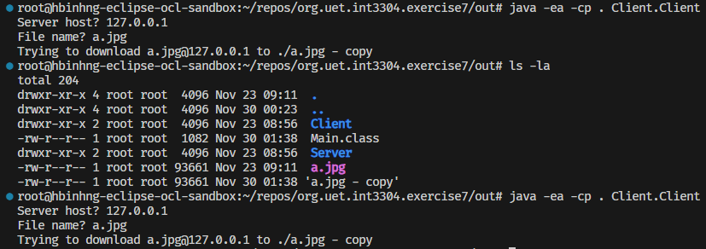
Server:
